Кобринский районный исполнительный комитет
изучает спрос и принимает предложения по вовлечению в хозяйственный оборот недвижимого имущества (аренда, продажа, безвозмездная передача с условиями, передача в безвозмездное пользование под создание рабочих мест)
Продажа  Гараж  г. Кобрин, ул. Советская, 39Б.  КУАПП "Архитектура", тел. 8 (01642) 3-63-69  Год постройки 1997. Общая площадь 41,6 кв.м.  Земельный участок площадью 0,0063 га. | 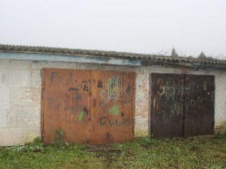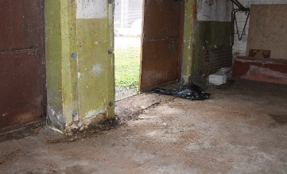
Аренда, продажа с условиями за 1 БВ, безвозмездная передача с условиями, передача в безвозмездное пользование под создание рабочих мест  Здание дома культуры  Кобринский район, Новоселовский сельсовет,  дер. Бельск, ул. Советская, 42  Отдел культуры Кобринского райисполкома,  тел. 8 (01642) 3-45-45  Год постройки 1968. Общая площадь 1068,1 кв.м.  Площадь земельного участка 0,3364 га | 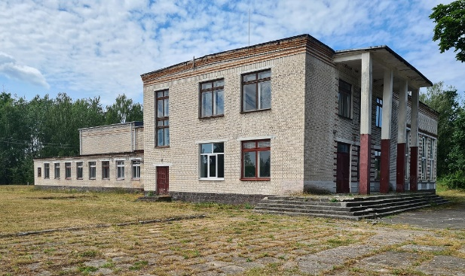
Аренда, продажа, безвозмездная передача с условиями, передача в безвозмездное пользование под создание рабочих мест  Здание сельского дома культуры  Кобринский район, Дивинский сельсовет,  дер. Леликово, ул. Советская, 37  Отдел культуры Кобринского райисполкома,  тел. 8 (01642) 3-45-45  Год постройки 1988. Общая площадь 1530,1 кв.м.  Площадь земельного участка 0,4827 га | 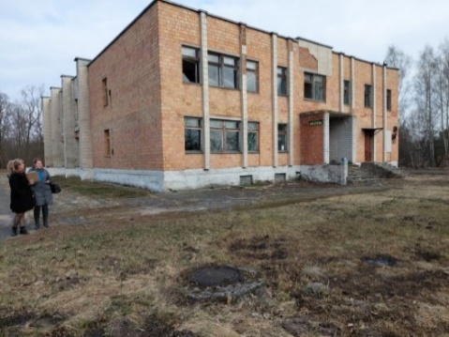
Аренда, продажа, безвозмездная передача с условиями, передача в безвозмездное пользование под создание рабочих мест  Здание клуба  Кобринский р-н, дер. Плянта, ул. Центральная, 17б  Отдел культуры Кобринского райисполкома,  тел. 8 (01642) 3-45-45  Год постройки 1964. Общая площадь 585,6 кв.м.  Площадь земельного участка 0,0875 га | 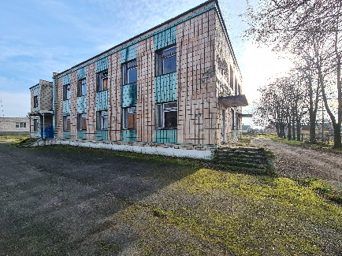
Аренда, продажа, безвозмездная передача с условиями, передача в безвозмездное пользование под создание рабочих мест  Здание школы и здание сарая  Кобринский р-н, д.Леликово, ул.Советская, 44 и 44/2  Отдел по образованию Кобринского райисполкома, тел. 8 (01642) 3-43-45  Общая площадь: 2633,9 и 80,3 кв.м.  Площадь земельного участка 2,2804 и 0,3222 га соответственно | 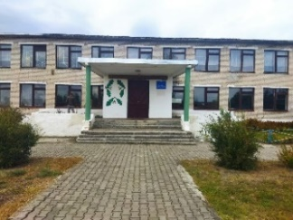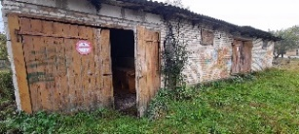
Аренда, продажа, безвозмездная передача с условиями, передача в безвозмездное пользование под создание рабочих мест  Здание спорткомплекса  Кобринский р-н, Дивинский с/с, аг. Ореховский, ул. Ленина, 16. Отдел по образованию Кобринского райисполкома, тел. 8 (01642) 3-43-45  Год постройки 1984. Общая площадь 340,4 кв.м.  Площадь земельного участка 0,1090 га  Здание требует капитального ремонта. | 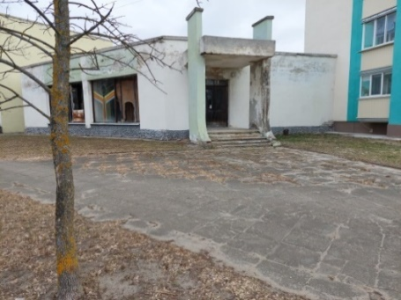
Аренда, продажа, безвозмездная передача с условиями, передача в безвозмездное пользование под создание рабочих мест  Здание школы  Кобринский р-н, Остромичский с/с,  д. Шеметовка, ул. Коммунистическая, 13  Отдел по образованию Кобринского райисполкома, тел. 8 (01642) 3-43-45  Год постройки 1952  Общая площадь 1151,5 кв.м. Площадь земельного участка 2,0016 га | 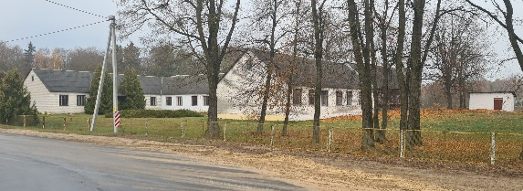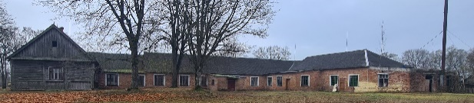
Аренда, продажа, безвозмездная передача с условиями, передача в безвозмездное пользование под создание рабочих мест  Здание бывшего «Дома быта», Брестская область, Кобринский район, Дивинский с/с, аг. Дивин,  ул. Октябрьская, 64  Дивинский селисполком, тел. (01642) 66 4 24  Год постройки 1990. Общая площадь 343,7 кв.м.  Площадь земельного участка 0,1028 га | 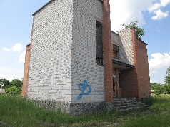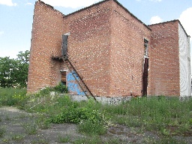
Аренда, продажа, передача в безвозмездное пользование под создание рабочих мест  9 объектов бывшего овощесушильного завода, Кобринский район, Дивинский с/с, р-н оз. Любань (площадь земельного участка 2,6151 га), общая площадь 2640,3 кв.м.  Государственное предприятие "КобринКонсалт", тел. (01642) 3-06-99 | 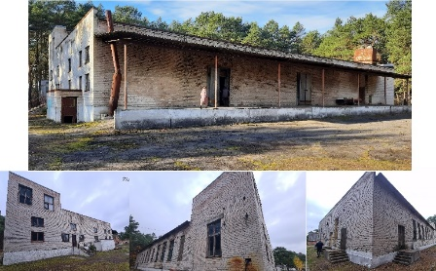
Аренда, продажа  Помещение магазина  г. Кобрин, ул. Советская, 113/1-2 (ост. "Детская больница"). Требуется ремонт.  1987 г.п., общая площадь 644,2 кв.м.  Земельный участок на праве постоянного пользования, государственное предприятие "КобринКонсалт" - 7/20 доли от общей площади земельного участка 0,3978 га. | 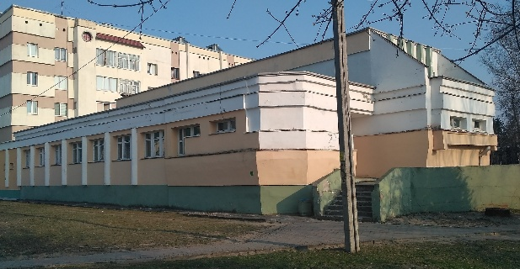
Аренда, продажа, передача в безвозмездное пользование под создание рабочих мест  Помещения на 2 этаже, общей площадь – 255,6 м², расположенные по адресу: Кобринский р-н, Дивинский с/с, аг. Дивин, ул. Ленина, 84-1. Помещения находятся в удовлетворительном состоянии, имеется отопление, электроснабжение, естественное освещение. В помещениях площадью 3,0 кв.м., 4,9 кв.м. 17,5 кв.м. естественное освещение отсутствует. Помещения площадью 23,6 кв.м., 150,4 кв.м. проходные. К зданию имеются удобные подъездные пути.  Информация о неиспользуемых площадях размещена в глобальной компьютерной сети интернет на сайте Государственного комитета по имуществу Республики Беларусь - https://au.nca.by (объекты, аренда, Брестская обл., Кобринский район, аг. Дивин).  Брестский филиал РУП "Белпочта", тел. 8(0162) 57 42 87 | 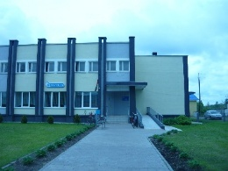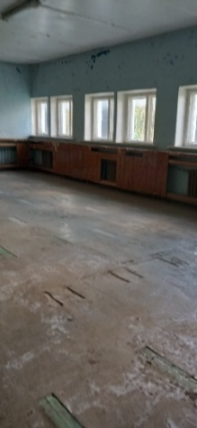
За дополнительной информацией обращайтесь по адресу: г. Кобрин, пл. Ленина, 3 (адм. здание Кобринского райисполкома) в каб. 108 и 110 (т. 5-29-30, 3-06-99).

